
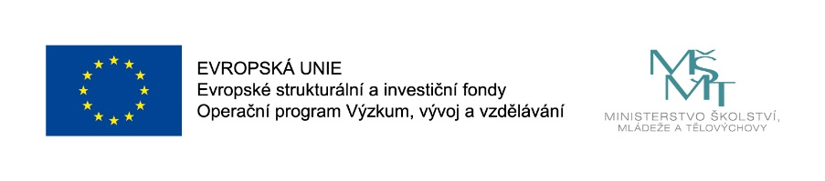
CERTIFIKÁT

ANDREAS
KRÁL

ÚSPĚŠNĚ ABSOLVOVAL WORKSHOP
VIRAL VIDEO SCIENCE 2019
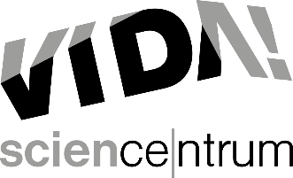
Janet T. Prokešová Aleš T. Pilgr Patrik Král Tomáš Kratochvíl
Garant VIRUScience Lektor VIRUScience Lektor biologie Lektor video

